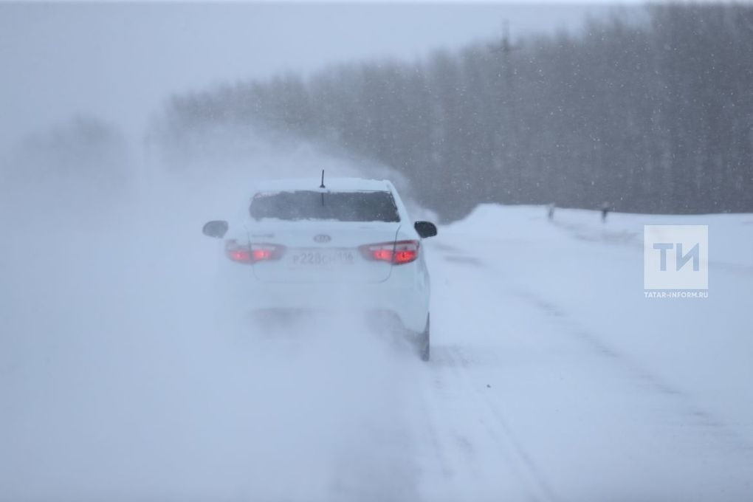
Сегодня в Алькеевском районе прогнозируется метель, что приведёт к значительному ухудшению видимости. Ветер усилится, что усложнит движение на дорогах. Также возможны гололёд и снежные заносы.
Госавтоинспекция Алькеевского района рекомендует водителям по возможности не выезжать за пределы населённых пунктов. В случае необходимости поездки будьте предельно внимательны и строго соблюдайте правила дорожного движения.

